
МИНИСТЕРСТВО НАУКИ И ВЫСШЕГО ОБРАЗОВАНИЯ РОССИЙСКОЙ ФЕДЕРАЦИИ
ФЕДЕРАЛЬНОЕ ГОСУДАРСТВЕННОЕ БЮДЖЕТНОЕ
ОБРАЗОВАТЕЛЬНОЕ УЧРЕЖДЕНИЕ ВЫСШЕГО ОБРАЗОВАНИЯ
«ДОНСКОЙ ГОСУДАРСТВЕННЫЙ ТЕХНИЧЕСКИЙ УНИВЕРСИТЕТ»
(ДГТУ)

Авиационно-технологический колледж

Директор
Авиационно-технологического колледжа
_______________ | В.А.Зибров
^{подпись}
«___» ________________ 2025 г.

ДИПЛОМНЫЙ ПРОЕКТ

Тема: «Разработка веб-сервиса для организации личной медиатеки и потокового воспроизведения аудио для сотрудников Территориального органа Федеральной службы государственной статистики по Ростовской области, г. Ростов-на-Дону»

Специальность 09.02.07 Информационные системы и программирование

Обозначение ДП 09.02.07.69000.000 Группа ИСП11-kh31

Обучающийся ____________________ А.А. Голиков
подпись, дата

Руководитель ДП ____________________ преподаватель М.С. Фудулей
подпись, дата

Нормоконтроль ___________________ Зам.директора по УМР С.Е. Марченко
подпись, дата

Ростов-на-Дону
2025



МИНИСТЕРСТВО НАУКИ И ВЫСШЕГО ОБРАЗОВАНИЯ РОССИЙСКОЙ ФЕДЕРАЦИИ
ФЕДЕРАЛЬНОЕ ГОСУДАРСТВЕННОЕ БЮДЖЕТНОЕ ОБРАЗОВАТЕЛЬНОЕ УЧРЕЖДЕНИЕ ВЫСШЕГО ОБРАЗОВАНИЯ
«ДОНСКОЙ ГОСУДАРСТВЕННЫЙ ТЕХНИЧЕСКИЙ УНИВЕРСИТЕТ»
(ДГТУ)
Авиационно-технологический колледж

Директор
Авиационно-технологического колледжа
_______________ | В.А.Зибров
^{подпись}
«___» ________________ 2025г.

ЗАДАНИЕ
на выполнение дипломного проекта

Тема: «Разработка веб-сервиса для организации личной медиатеки и потокового воспроизведения аудио для сотрудников»

Обучающийся Голиков Алексей Александрович
Обозначение ДП 09.02.07.690000.000 Группа ИСП11-Кh31

Тема утверждена приказом по ДГТУ от 21 апреля 2026г. № 1937-ЛС-О
Срок представления дипломного проекта к защите 9 июня 2026г.
Исходные данные для выполнения дипломного проекта:
Среда разработки: Visual Studio Code.
Архитектура системы: клиент-серверная.
Основные функции: Централизованное хранение и учет аудиопротоколов совещаний.
Базовая операционная система для серверной части: лицензионная версия Windows 11.
Базовая операционная система для клиентской части: лицензионная версия Window 2000 и выше.
Средства защиты информации от несанкционированного доступа: класс «3А», средства защиты от компьютерных вирусов.
Минимальная конфигурация технических средств:
процессор: 2 ядра, от 2.0 ГГц;
оперативная память: от 4 ГБ;
свободное место на диске: от 500 МБ;
Содержание дипломного проекта

Введение:
Цель работы: разработка корпоративной информационной системы (КИС) для автоматизации процессов учета, хранения и анализа медиа-архива территориального органа государственной статистики (Ростовстат). практическая значимость: Создание защищенного программного продукта для оптимизации работы с аудиопротоколами совещаний и обучающими инструкциями в рамках государственного учреждения. Наименование и содержание разделов:

Введение

1 Актуальность темы
1.1 Требования к ПП
1.2 Цели проекта
1.3 Анализ предметной области

2 Проектирование архитектуры ПП
2.1 Понятие корпоративной информационной системы
2.2 Сравнительный анализ клиент-серверных архитектур
2.3 Роль цифровых платформ в управлении внутренним контентом организации
2.4 Обоснование выбора стека: Python (Django) и JavaScript (Vue.js)
2.5 Информационная безопасность: token-based аутентификация и защита от CSRF-атак

3 Разработка ПП
3.1 Разработка серверной части на Django Rest Framework: модели данных и API
3.2 Реализация пользовательского интерфейса на Vue 3 и Tailwind CSS
3.3 Проектирование и управление базой данных
3.4 Разработка системы совместной работы: права доступа и таймкод-комментарии

4 Экономика

5 Техника безопасности

Заключение

Список литературы

Приложение

В заключении данной работы можно подвести итоги, касающиеся разработки корпоративной системы для управления медиа-архивом, который был создан для решения проблемы отсутствия единой платформы учета и анализа аудиопротоколов в ведомстве.

Приложение:
1. Листинг программного кода

Перечень графического и иллюстративного материалов:
1. Презентация (9 листов).

Руководитель ДР __________________________ преподаватель М.С. Фудулей
(подпись, дата)
Задание принял к исполнению ______________________________ А.А. Голиков
(подпись, дата)

Аннотация

Проект «Разработка веб-сервиса для организации личной медиатеки и потокового воспроизведения аудио для сотрудников Территориального органа Федеральной службы государственной статистики по Ростовской области» направлен на создание централизованной платформы для хранения, систематизации и прослушивания аудиоматериалов (рабочих записей, обучающих курсов и архивов) в локальной сети ведомства.
Приложение разрабатывается на базе современного стека технологий, обеспечивающего высокую надежность и быстродействие при работе с мультимедийным контентом:
- Серверная часть: Реализована на языке Python с использованием веб-фреймворка Django. Выбор данного решения обусловлен наличием мощных встроенных инструментов безопасности и удобной административной панели, что критично для управления правами доступа сотрудников Ростовстата и структурирования медиатеки.
- Клиентская часть: Построена на прогрессивном JavaScript-фреймворке Vue.js. Это позволяет создать одностраничное приложение (SPA) с реактивным интерфейсом, где потоковое воспроизведение аудио происходит без перезагрузки страниц, обеспечивая бесшовный пользовательский опыт.
- Работа с данными: Взаимодействие с базой данных (например, PostgreSQL) осуществляется через Django ORM, что гарантирует целостность данных, упрощает миграции и позволяет эффективно управлять связями между учетными записями сотрудников, категориями аудио и плейлистами.
- Интерфейс: Разработка визуальных компонентов ведется с применением современных CSS-методологий, что обеспечивает адаптивность сервиса для работы как на стационарных компьютерах сотрудников, так и на мобильных устройствах в пределах внутренней сети.
Реализация данного сервиса позволит автоматизировать процесс обмена аудиоинформацией внутри организации, повысить информационную безопасность и оптимизировать нагрузку на локальную сеть при передаче медиаданных.

Abstract

The project "Development of a Web Service for Personal Media Library Management and Audio Streaming for Employees of the Territorial Body of the Federal State Statistics Service for the Rostov Region" is aimed at creating a centralized platform for the storage, systematization, and playback of audio materials (work recordings, training courses, and archives) within the agency's local area network (LAN).
The application is developed using a modern technology stack that ensures high reliability and performance when handling multimedia content:
- Backend: Implemented in Python using the Django web framework. This choice is driven by the availability of robust built-in security tools and a versatile administrative panel, which are critical for managing access rights for Rostovstat employees and structuring the media library.
- Frontend: Built on the progressive Vue.js JavaScript framework. This allows for the creation of a Single Page Application (SPA) with a reactive interface, where streaming audio playback occurs without page reloads, providing a seamless user experience.
- Data Management: Interaction with the PostgreSQL database is carried out via Django ORM, which guarantees data integrity, simplifies migrations, and allows for efficient management of relationships between employee accounts, audio categories, and playlists.
- Interface: The development of visual components is conducted using modern CSS methodologies, ensuring the service's responsiveness for operation on both employee workstations and mobile devices within the internal network.
The implementation of this service will automate the process of audio information exchange within the organization, enhance information security, and optimize the load on the local network during media data transmission.

Содержание

Введение 7
1 Анализ предметной области 8
1.1. Требования к ПП 9
1.2. Цели проекта 10
1.3. Актуальность темы 11
2 Проектирование архитектуры ПП 12
2.1. Понятие корпоративного мультимедийного веб-сервиса 13
2.2. Понятие идентификации и разграничения прав доступа 11
2.3. Понятие ведомственного цифрового контента 15
2.4. Роль медиа-сервисов в профессиональной деятельности сотрудника 19
2.5. Перспективы ведомственных медиа-платформ в РФ 21
3 Разработка ПП 25
3.1. Технологический стек: Django и Vue.js 25
3.2. Компонентные библиотеки и средства стилизации 31
3.3. Использование фреймворка Tailwind CSS 32
3.4. Система управления базами данных 34
4 Экономическое обоснование проекта 36
5 Техника безопасности 40
Заключение 45
Перечень используемых информационных ресурсов 47
Приложение А 49

Введение

В условиях стремительного развития цифровой трансформации государственного сектора и изменения подходов к управлению внутренними данными, корпоративные веб-сервисы становятся неотъемлемой частью эффективной работы ведомств. Специализированный сервис представляет собой платформу, которая объединяет инструменты хранения и воспроизведения медиаконтента, обеспечивая удобное взаимодействие сотрудников с информационными ресурсами. В рамках дипломного проектирования была проведена глубокая работа, направленная на изучение предметной области создания систем потокового вещания, что стало основой для дальнейшего проектирования и реализации данного проекта.
Целью данной дипломной работы стало не только получение теоретических знаний о функционировании медиа-сервисов в защищенных сетях, но и практическое освоение потребностей сотрудников Ростовстата и оценки доступных технологических решений. В ходе работы были рассмотрены ключевые аспекты, такие как архитектура клиент-серверных приложений, механизмы безопасной передачи потоковых данных, а также технологии Python и JavaScript, обеспечивающие их эффективную работу.
Анализ предметной области включал в себя изучение существующих мультимедийных платформ и облачных хранилищ, что позволило выявить лучшие черты и возможные недостатки в их работе применительно к локальной инфраструктуре госоргана. Особое внимание было уделено вопросам оптимизации сетевого трафика и пользовательского интерфейса на базе Vue.js, которые играют ключевую роль в успешности реализации внутреннего сервиса ведомства.
Данный отчет представляет собой итоговую работу, в которой собраны полученные результаты проектирования на стеке Django и Vue.js, а также описан разработанный конечный программный продукт.

1. Анализ предметной области

В рамках дипломного проектирования был разработан веб-сервис для организации личной медиатеки и стриминга аудиоданных. В процессе разработки были изучены особенности языка Python и фреймворка Django, а также проанализирована целевая аудитория проекта в структуре государственного ведомства.
Целевой аудиторией сервиса являются сотрудники Территориального органа Федеральной службы государственной статистики, использующие в работе персональные компьютеры и мобильные устройства. Это могут быть как рядовые специалисты, так и руководители подразделений. Сервис также необходим для системных администраторов и контент-менеджеров, ответственных за наполнение базы аудиоматериалов.
Целевая аудитория веб-сервиса разделена по ролям доступа:
- Рядовые сотрудники активные пользователи (слушатели);
- Администраторы и редакторы ответственные за модерацию контента.
Корпоративные сервисы охватывают широкий круг должностных лиц, но ключевые группы это специалисты аналитических отделов и сотрудники, проходящие курсы повышения квалификации (22–60 лет).
Веб-приложение выполнено в строгой современной стилистике на базе Vue.js, которая позволяет интуитивно понять принцип взаимодействия с медиатекой. Плеер и навигация спроектированы таким образом, чтобы не отвлекать сотрудника от выполнения служебных задач.
После разработки веб-приложения оно было протестировано на различных рабочих станциях и в браузерах, используемых внутри ведомства.

1.1 Требования к программному продукту

1. Технические требования:
- Оптимизация потоковой передачи данных: эффективная отдача аудиофайлов с сервера Django для минимизации нагрузки на локальную сеть.
- Высокий уровень безопасности: Использование встроенных механизмов Django для защиты от SQL-инъекций, XSS-атак и обеспечения безопасной аутентификации сотрудников.
- Минимизация времени отклика: Быстрая загрузка метаданных аудиозаписей и реактивность интерфейса за счет использования Vue.js.
- Чистота и модульность кода: Соблюдение стандартов PEP 8 для Python и компонентного подхода во Frontend-разработке для легкости поддержки сервиса.
2. Функциональные требования (Бизнес-требования):
- Личный кабинет сотрудника: Персонализированное пространство с возможностью формирования индивидуальных плейлистов.
- Модуль управления медиатекой: Система категорий (рабочие материалы, архивы, обучение) и удобный поиск по метаданным записей.
- Потоковый аудиоплеер: Полнофункциональный интерфейс воспроизведения с поддержкой фонового режима при навигации по сервису.
- Административная панель: Инструментарий для загрузки новых материалов и разграничения прав доступа между отделами ведомства.
3. Требования к интерфейсу:
- Интуитивность: Лаконичный дизайн, позволяющий сотрудникам быстро находить нужную информацию без предварительного обучения.
- Адаптация под различные устройства: Корректное отображение сервиса на мониторах рабочих станций и планшетах в пределах внутренней сети.
- Эстетичность и эргономика: Соответствие визуального оформления корпоративному стилю и обеспечение комфортной длительной работы с сервисом.

1.2 Цели проекта

Основной задачей данного дипломного проекта является создание специализированного веб-сервиса для организации личной медиатеки и стриминга аудиоданных, который обеспечит сотрудникам ведомства удобный и безопасный способ доступа к цифровому контенту, включая рабочие аудиопротоколы, учебные лекции, методические материалы и иные внутриведомственные архивы.
Проект ориентирован на разработку современного и технологически продвинутого решения на базе стека Django и Vue.js, способствующего оперативному и надежному обмену аудиоинформацией, а также минимизации рисков несанкционированного доступа к данным. Ключевой задачей является создание интуитивно понятного интерфейса, адаптированного под специфику работы государственного служащего, и гибкой системы категоризации медиафайлов.
Кроме того, система обязана обеспечивать надежное хранение и структурирование аудиоматериалов, соблюдение прав доступа в соответствии со штатным расписанием, а также сохранность данных в пределах защищенного контура локальной сети Ростовстата. В рамках проекта также предусмотрена возможность дальнейшего функционального расширения и технической поддержки сервиса силами ИТ-отдела организации.
В результате проект должен представить эффективное и масштабируемое решение, соответствующее актуальным стандартам веб-разработки, требованиям информационной безопасности и эргономики пользовательского опыта. Это обеспечит возможность долгосрочной эксплуатации платформы и её адаптации к новым регламентам и техническим условиям функционирования органов государственной статистики.

1.3 Актуальность темы

В современной практике государственного управления цифровые информационные ресурсы становятся ключевым активом, а сотрудники ведомств всё чаще используют в работе аудиоматериалы, методические записи, программные инструкции и другие виды медиаконтента. Потребность в таких данных растет с каждым годом, поскольку цифровой формат обеспечивает мгновенный доступ к информации, исключает необходимость физического хранения носителей и позволяет оперативно тиражировать обучающие и отчетные материалы внутри организации.
Существующие решения для хранения медиафайлов в бюджетных учреждениях зачастую разрознены файлы хранятся на сетевых дисках в виде неструктурированных папок или на личных устройствах сотрудников. Это создает значительные неудобства: пользователям приходится тратить время на поиск нужной записи, а отсутствие единого интерфейса затрудняет централизованный контроль доступа. Кроме того, стандартные файлообменные системы не обеспечивают удобного функционала потокового воспроизведения (стриминга), что вынуждает сотрудников полностью скачивать тяжелые файлы, создавая избыточную нагрузку на локальную сеть.
Разработка специализированного веб-сервиса на базе стека Django и Vue.js решает эти проблемы, предлагая сотрудникам Ростовстата единое защищенное пространство для систематизации и прослушивания материалов. Данный проект особенно актуален в условиях перехода ведомства на современные стандарты электронного взаимодействия и расширения программ дистанционного повышения квалификации кадров, где аудиовизуальный контент играет важную роль.
Таким образом, создание веб-сервиса для организации медиатеки отвечает потребностям цифровизации государственного органа, предоставляя удобный, безопасный и технологичный инструмент для работы с внутренними ресурсами.

2. Проектирование архитектуры проекта

2.1 Понятие корпоративного мультимедийного веб-сервиса

Корпоративный мультимедийный веб-сервис это специализированная онлайн-платформа, которая обеспечивает взаимодействие сотрудников организации с централизованной базой медиаданных для оперативного доступа к рабочей информации. Подобные системы объединяют в себе функции хранилища, каталога и стримингового плеера на едином ресурсе, в отличие от стандартных сетевых папок, где отсутствует структурированная навигация и возможность предварительного прослушивания файлов.
Современные медиа-сервисы предлагают широкий инструментарий для работы с контентом: от аудиопротоколов совещаний до обучающих подкастов. Именно эта особенность позволяет сотруднику быстро находить нужный материал, используя систему фильтрации по дате, отделу или категории. Сервисы обладают интуитивно понятным интерфейсом на базе Vue.js, что делает процесс поиска и воспроизведения простым и эффективным. Пользователи могут сортировать записи по релевантности, длительности или автору контента. В отличие от публичных платформ, корпоративные системы используют внутренние протоколы авторизации, что гарантирует доступ к данным только легитимным пользователям. Это значительно повышает уровень информационной безопасности внутри ведомства.
Платформы такого типа поддерживают различные форматы потокового вещания, что позволяет воспроизводить аудио в реальном времени без полной загрузки файла на локальный компьютер, облегчая нагрузку на каналы связи. Система администрирования на Django помогает ответственным сотрудникам управлять медиатекой, предоставляя им инструменты для пакетной загрузки данных, аналитику просмотров (прослушиваний) и гибкое разграничение прав доступа.
Примеры аналогичных систем: Корпоративные порталы, системы дистанционного обучения (LMS) и закрытые ведомственные библиотеки наиболее близкие аналоги разрабатываемого сервиса. Эти платформы стали стандартом в крупных организациях благодаря централизации ресурсов и удобству управления знаниями.
Разработка подобных сервисов играет важную роль в цифровизации органов государственной статистики, помогая создавать единое информационное пространство. Они позволяют ведомству эффективно аккумулировать экспертные знания и учебные материалы без высоких затрат на покупку дорогостоящего зарубежного ПО. Это также способствует повышению цифровой грамотности сотрудников и оптимизации рабочих процессов в Ростовстате.

2.2 Понятие идентификации и разграничения прав доступа

Учетная запись сотрудника это уникальный идентификатор в системе, который используется для подтверждения личности пользователя и определения его прав доступа к медиатеке. В среде Django это реализуется через встроенную модель User, которая позволяет контролировать доступ к полному функционалу сервиса без сторонних ограничений.
Администраторы системы в Ростовстате могут контролировать использование медиаконтента с помощью групп доступа и разрешений (permissions). Это гарантирует, что служебная информация доступна только авторизованным лицам и не используется посторонними пользователями вне пределов локальной сети.
Идентификаторы пользователей (логины) представляют собой уникальные комбинации символов. Форматы учетных данных варьируются в зависимости от регламентов ведомства, но чаще всего имеют стандартную структуру. Например, распространенный формат выглядит как «ivante_iv», где используется комбинация фамилии и инициалов сотрудника. Это дает возможность создать четкую структуру

пользователей и помогает избежать дублирования учетных записей.
Некоторые системы могут использовать более сложные методы идентификации, включая интеграцию с Active Directory (LDAP) или использование токенов доступа (JWT) для взаимодействия Vue.js и Django REST Framework. Важно отметить, что системы авторизации требовательны к корректному вводу пароля, что защищает личную медиатеку сотрудника от несанкционированного входа.
Получение доступа: После зачисления в штат или получения распоряжения, сотрудник получает доступ к сервису несколькими способами:
- Автоматическая регистрация: Администратор создает профиль в панели управления Django, после чего данные передаются сотруднику.
- Ведомственная почта: Реквизиты для входа (логин и временный пароль) приходят на внутренний адрес электронной почты.
- Единая система входа (SSO): Сотрудник использует свою основную рабочую учетную запись для входа в веб-сервис.
Процесс авторизации: Доступ к функциям стриминга начинается с окна аутентификации на фронтенде (Vue.js). Ниже представлено описание данного процесса:
- Запуск веб-интерфейса: При переходе на адрес сервиса система проверяет наличие активной сессии. Если сессия отсутствует, отображается окно входа.
- Ввод данных: Сотрудник вводит логин и пароль. Для безопасности поле пароля скрыто символами.
- Запрос к API: Frontend отправляет данные на сервер Django. Запрос включает в себя зашифрованные учетные данные и идентификатор браузера.
- Верификация: Сервер проверяет данные в базе данных (PostgreSQL) на соответствие хешу пароля. Если данные верны, сервер выдает токен доступа.
- Разблокировка функций: После успешной проверки Vue.js отображает плеер, списки аудиозаписей и персональные плейлисты.
Типы прав доступа (ролевая модель): В системе реализованы уровни доступа, подтверждающие легальность использования контента:
- Персональный доступ (Пользователь): Разрешает прослушивание общедоступных материалов и ведение личной медиатеки. Предназначен для рядовых сотрудников.
- Групповой доступ (Отдел): Предоставляет возможность эксплуатации специфических аудиоматериалов (например, протоколов совещаний конкретного отдела) для коллективной работы.
- Административный доступ: Предоставляется сотрудникам ИТ-отдела для модерации контента, управления пользователями и технического обслуживания базы данных.
Безопасность и проблемы: В процессе авторизации могут возникнуть затруднения, связанные с блокировкой учетной записи после нескольких неверных попыток ввода или истечением срока действия пароля. Важно хранить учетные данные в секрете, так как их утечка может привести к компрометации служебной информации.

2.3 Понятие ведомственного цифрового контента

Цифровой контент в контексте государственного ведомства это информационные ресурсы, существующие в электронной форме и создаваемые, распространяемые, а также используемые сотрудниками с помощью внутренних ИТ-систем. Данная категория охватывает разнообразные типы материалов и данных, не имеющих физического воплощения и доступных пользователям через локальную сеть Ростовстата или иные защищенные цифровые каналы связи.
К примерам ведомственных цифровых продуктов относятся: записи рабочих совещаний, обучающие аудиолекции, инструкции по работе с ПО, архивные статистические отчеты в аудиоформате и подкасты для внутреннего повышения квалификации.
Доступность играет ключевую роль в характеристике ведомственного контента. Его мгновенный доступ для потоковой передачи через интерфейс на
Vue.js обеспечивает высокую степень удобства для сотрудников. В силу возможности быстрого копирования и передачи по сети без необходимости использования физических носителей (CD/DVD или флеш-накопителей), цифровые материалы обладают преимуществом в скорости распространения. Данное обстоятельство предоставляет ИТ-специалистам ведомства возможность расширения базы знаний и формирования оперативного доступа к актуальной информации для всех отделов.
Сотрудники имеют возможность автоматически получать доступ к обновлениям и новым версиям материалов. Это позволяет администраторам на базе Django поддерживать актуальность и достоверность данных, оперативно заменяя устаревшие записи новыми файлами. Однако цифровой контент в госструктурах сталкивается с рядом вызовов, в частности, вопросами информационной безопасности и защиты служебной тайны. Простота копирования требует внедрения строгих механизмов авторизации для предотвращения утечек данных за пределы организации.
В современной деятельности органов статистики цифровые ресурсы приобретают все большее значение во всех процессах от внутреннего обучения до оперативного управления. Они не только формируют новые способы взаимодействия специалистов и руководства, но и способствуют появлению инновационных моделей управления знаниями, таких как ведомственные медиатеки или платформы для совместного обучения. Таким образом, цифровой контент играет ключевую роль в формировании современной цифровой среды государственного учреждения.
Роль цифровых ресурсов в деятельности сотрудников ведомства: Использование цифрового контента проникает во все сферы служебной деятельности и значительно изменяет профессиональные привычки и взаимодействие сотрудников с информационным полем. Технологии вошли в рабочий процесс и влияют на то, как специалисты Ростовстата анализируют данные, обучаются и общаются.
Цифровые ресурсы оказывают значительное влияние на сферу трудовой деятельности в госсекторе. Современные технологии позволили внедрить элементы удаленной работы и дистанционного мониторинга, сделав их доступными для специалистов региональных подразделений. Независимо от их физического местоположения в области, команды могут обмениваться аудиоинструкциями и консультироваться с помощью внутренних сервисов. Рабочие процессы можно организовать и отслеживать с помощью интеграции медиатеки с инструментами управления задачами. Это не только повышает производительность, но и позволяет делать более гибким процесс погружения новых сотрудников в специфику статистического учета.
Цифровые технологии произвели революцию в сфере ведомственного образования, сделав его доступным для всех профильных специалистов. Внутренние аудиокурсы, платформы самообразования и методические приложения на базе веб-технологий предоставляют возможность приобретения новых компетенций без необходимости выезда в учебные центры. В условиях стремительно меняющихся методологий статистики непрерывное образование становится ключевым фактором профессионального роста. Виртуальные лектории и аудиоархивы способствуют созданию интерактивной среды, укрепляя связь между методологами и исполнителями.
Цифровой контент приобрел большую значимость в сфере оперативного информирования. Пользователи получают возможность доступа к обширной библиотеке записей коллегий и семинаров с помощью разрабатываемого стримингового сервиса на Python. Это явление преобразовало привычки потребления рабочей информации, предоставив сотрудникам свободу выбора времени для ознакомления с материалами.
Корпоративные платформы создают внутренние профессиональные сообщества, где специалисты могут обмениваться опытом. Данный формат взаимодействия не ограничивается простым прослушиванием, а способствует установлению горизонтальных связей между отделами, объединёнными общими функциональными задачами.
Еще одним важным компонентом жизни современного госслужащего являются защищенные каналы коммуникации. Внутренние чаты и ведомственные порталы позволяют сотрудникам оперативно решать вопросы, а также делиться важными обновлениями в регламентах. Это создает новые способы взаимодействия, но несмотря на преимущества, следует учитывать риски, связанные с информационной безопасностью и необходимостью фильтрации достоверной информации. Тем не менее, они дают возможность координировать действия при проведении крупных статистических работ (например, переписей).
Повседневная служебная деятельность также зависит от цифровых систем. Мобильные интерфейсы для доступа к внутренним базам позволяют руководителям удобно управлять процессами, получая отчеты в аудио- или текстовом виде. Приложения для автоматизации документооборота помогают экономить время. Благодаря технологиям веб-сервисов рутинные операции по поиску нужных инструкций можно автоматизировать, что улучшает комфорт и качество работы.
Тем не менее, с увеличением зависимости от ИТ-систем возникают некоторые проблемы. Поскольку системы логируют действия пользователей для обеспечения безопасности, вопросы конфиденциальности и защиты персональных данных сотрудников становятся все более актуальными. Кроме того, важны аспекты адаптации: многие возрастные специалисты могут сталкиваться с трудностями при освоении новых интерфейсов на Vue.js или изменением привычных алгоритмов работы.
Цифровые ресурсы, несомненно, стали неотъемлемым элементом современной государственной службы, оказывающим существенное влияние на эффективность ведомства. Несмотря на то, что их внедрение сопряжено с техническими трудностями, они открывают новые горизонты для профессионального развития и оптимизации труда. Для того чтобы максимально эффективно использовать потенциал Python и Django в интересах организации, необходимо проводить тщательный анализ как функциональных преимуществ, так и требований кибербезопасности.

2.4 Роль медиа-сервисов в профессиональной деятельности сотрудника

Корпоративные медиа-сервисы стали неотъемлемой частью цифровой экосистемы современного ведомства и изменили способ взаимодействия сотрудников со служебной информацией. Пользователи могут легко найти и прослушать необходимые аудиоматериалы, а ответственные специалисты систематизировать архивы на базе разработанной платформы. Подобные решения играют важную роль в повседневной деятельности Территориального органа Федеральной службы государственной статистики. Они обеспечивают удобство, структурированность данных, экономию рабочего времени, а также влияют на внутренние регламенты и информационные привычки коллектива.
Высокий уровень доступности является ключевым преимуществом таких сервисов. Платформы особенно полезны в современной структуре госуправления, поскольку они позволяют сотрудникам обращаться к базе знаний в любое время. Благодаря использованию фреймворка Vue.js, пользователи могут взаимодействовать с медиатекой через адаптивный веб-интерфейс на рабочих станциях или планшетах, не отвлекаясь от выполнения основных задач. Это минимизирует время, необходимое для поиска нужного регламента или записи совещания в разрозненных сетевых папках. Кроме того, сервис предлагает возможности фильтрации по тематикам и отделам, что облегчает процесс выбора и помогает быстро найти требуемый контент.
Разнообразие форматов материалов также имеет большое значение для востребованности системы. Благодаря централизации мы можем сравнивать содержание различных лекций, изучать примечания и метаданные, что делает процесс обучения более осознанным. Пользователи могут легко найти архивные записи коллегий, которые ранее были труднодоступны из-за отсутствия единого каталога.
Одним из ключевых факторов, повышающих ценность сервиса, является оптимизация временных и технических ресурсов. Система на базе Django позволяет избежать дублирования файлов и избыточного скачивания контента, что экономит место на серверах и пропускную способность сети. Сотрудники могут мгновенно переходить к нужному фрагменту записи, используя функции потокового воспроизведения.
Внедрение медиа-сервиса оказывает существенное влияние не только на индивидуальную работу, но и на всю информационную среду ведомства. Для малых отделов и удаленных подразделений в Ростовской области он стал доступным инструментом получения актуальных знаний. Возможность доступа к платформе без установки дополнительного тяжеловесного ПО снижает технические барьеры, открывая новые перспективы для профессионального роста сотрудников и предоставляя им равный доступ к общеведомственной экспертизе. В свою очередь, руководство использует медиатеку для повышения качества исполнения поручений и расширения охвата образовательных инициатив.
С ростом объема медиаданных возникают определенные вызовы. Нагрузка на серверную часть может быть значительной, что требует качественной оптимизации кода на Python. Кроме того, некоторые пользователи могут сталкиваться с трудностями при переходе от традиционных способов хранения (флеш-накопители, диски) к облачному формату. Важно отметить, что, хотя сервис предоставляет платформу для доступа, администраторы являются лицами, ответственными за актуальность и верификацию размещаемых материалов. Кроме того, нельзя игнорировать влияние автоматизации на трудовые привычки. С ростом популярности веб-сервиса многие сотрудники начали считать онлайн-прослушивание более предпочтительным, чем личное посещение многочасовых семинаров. В результате этого изменения многие внутренние процессы были адаптированы к новым условиям, включая внедрение дистанционных форматов отчетности. Таким образом, мы наблюдаем цифровую трансформацию ведомства, где технологии стараются сделать работу с информацией максимально удобной для каждого специалиста.

2.5 Перспективы ведомственных медиа-платформ в РФ

Развитие корпоративных медиа-сервисов в государственном секторе России представляет собой комплексный процесс, затрагивающий изменения в методах работы сотрудников, технологические инновации, требования информационной безопасности и государственную политику импортозамещения. Рассмотрим эти аспекты подробнее.
Изменение профессиональных привычек сотрудников Согласно текущим тенденциям цифровизации, значительная часть государственных служащих отдает предпочтение оперативным цифровым способам получения информации. Использование веб-сервисов для доступа к аудиоматериалам позволяет избежать лишних временных затрат на поиск физических носителей и ожидание копирования данных. Сотрудники могут обращаться к медиатеке в любое время с рабочего места, что особенно важно в периоды подготовки статистической отчетности. Платформы на базе Vue.js предлагают структурированное разнообразие контента, позволяя специалистам находить именно те методические указания, которые им необходимы. Возможность фильтрации и поиска по метаданным помогает принимать более взвешенные решения при анализе архивных записей и протоколов. Наличие системы аннотаций и описаний к аудиофайлам помогает пользователям заранее оценить содержание материала, что снижает риск потери времени на прослушивание нерелевантной информации и повышает общую эффективность труда.
Оптимизация работы региональных подразделений Внедрение единого медиа-сервиса открывает новые горизонты для территориальных отделов Ростовстата. Для многих из них использование локальных хранилищ в каждом офисе может быть избыточным и трудным в поддержке. Централизованная платформа на Django позволяет избежать значительных затрат на поддержку разрозненных серверов и дублирование ИТ-инфраструктуры. Все отделы получают доступ к огромной базе знаний ведомства, что значительно повышает шансы на успешное и единообразное применение методик статистического учета. Многие современные сервисы предлагают автоматизированные механизмы каталогизации, что позволяет ИТ-специалистам сосредоточиться на развитии функционала, не задумываясь о ручной сортировке каждого файла.
Технологические инновации Технологические достижения имеют ключевое значение для развития ведомственных систем. Рассмотрим некоторые из них:
- Искусственный интеллект и анализ данных: Технологии ИИ и машинного обучения (ML) обладают значительным потенциалом для оптимизации работы с медиатекой. Алгоритмы способны осуществлять автоматическое преобразование речи в текст (транскрибацию), что способствует формированию полнотекстового поиска по аудиозаписям. Кроме того, ИИ может рекомендовать сотрудникам обучающие материалы на основе их должностных обязанностей.
- Мобильные веб-интерфейсы: В связи с развитием концепции мобильного рабочего места, онлайн-площадки активно совершенствуют свои адаптивные интерфейсы, стремясь сделать доступ к данным максимально удобным. Приятный дизайн на Vue.js и широкий спектр функций (например, фоновое воспроизведение) существенно повышают качество взаимодействия пользователя с системой.
- Интеграция с внутренними порталами: Медиа-сервисы начинают применяться как дополнительные каналы информирования, интегрируясь с ведомственными сайтами и внутренними системами управления задачами.
Факторы информационной безопасности и импортозамещения Государственные требования непосредственно влияют на развитие внутренних сервисов. Рассмотрим ключевые аспекты:
- Переход на отечественное ПО. С ростом требований к технологическому суверенитету увеличивается спрос на решения с открытым кодом. Использование Python и PostgreSQL создает возможности для построения систем, независимых от зарубежных лицензий.
- Защита служебной информации. В условиях повышенного внимания к киберугрозам разработчики становятся более требовательными к безопасности. Это приводит к росту популярности инструментов Django, позволяющих жестко разграничивать права доступа.
- Оптимизация ресурсов. Для эффективного использования бюджетных средств многие ведомства выбирают масштабируемые архитектуры, которые позволяют поддерживать актуальность системы без покупки нового дорогостоящего оборудования.
Регулирование и безопасность Регулирование является важнейшим аспектом функционирования ИТ-систем в структуре Росстата. В условиях жестких требований конфиденциальности компании обязаны соблюдать законы о защите персональных данных (ФЗ-152), постоянно улучшая защиту базы данных своих сотрудников. Разработчики обязаны инвестировать в системы безопасности для защиты данных от утечек и хакерских атак. Это включает использование шифрования трафика, двухфакторной аутентификации и регулярных аудитов кода на уязвимости.
Защита прав доступа и отчетность Законодательство требует четкого регламентирования доступа к государственной информации. Это создает дополнительные обязательства для платформ по логированию действий пользователей. Необходимость создания эффективных механизмов контроля за распространением контента становится важной задачей. Многие системы внедряют детальные отчеты об активности для повышения прозрачности работы. Изменения в нормативно-правовых актах могут повлиять на требования к хранению данных. Например, введение новых сроков хранения архивных записей потребует от маркетплейс-подобных медиа-платформ дополнительных ресурсов для соблюдения законодательства в сфере архивного дела.

3. Разработка ПП

3.1 Технологический стек: Django и Vue.js

Django это высокоуровневый веб-фреймворк на языке Python, который стимулирует быструю разработку и чистый, прагматичный дизайн. Построенный опытными разработчиками, он берет на себя большую часть хлопот веб-разработки, позволяя сосредоточиться на написании приложения без необходимости изобретать велосипед. Django используется для создания серверной части (Backend), обеспечивая безопасность и работу с базой данных.
Vue.js это прогрессивный JavaScript-фреймворк для создания пользовательских интерфейсов. В отличие от монолитных фреймворков, Vue создан с нуля для постепенного внедрения. Сердцем Vue.js является система, которая позволяет декларативно отображать данные в DOM с помощью простых шаблонов.
Одним из ключевых преимуществ использования Vue.js является создание одностраничных приложений (SPA). Это подход, при котором контент подгружается динамически через API (созданный на Django), что позволяет изменять URL без полной перезагрузки страницы, обеспечивая бесшовное воспроизведение аудио.
История и развитие технологий Язык Python, на котором базируется серверная часть, был создан Гвидо ван Россумом в конце 1980-х годов. Сам фреймворк Django зародился в 2003 году и был выпущен под лицензией BSD в июле 2005 года. С тех пор он прошел путь от инструмента для новостных сайтов до мощнейшего корпоративного решения. На текущий момент стабильной и актуальной версией является Django 4.x/5.x, предлагающая асинхронную поддержку и повышенную безопасность.
Vue.js был создан Эваном Ю после работы в Google над проектом AngularJS. Первая версия была выпущена в феврале 2014 года. Значимым этапом стал выход Vue 3 в сентябре 2020 года, который принес Composition API инструмент, значительно ускоряющий разработку сложных интерфейсов, таких как интерактивные аудиоплееры.
Django REST Framework (API routes) Одним из главных инструментов в связке Django и Vue является Django REST Framework (DRF). Это мощный гибкий инструментарий для построения веб-API. В архитектуре медиатеки DRF выполняет роль моста:
- В директории views.py разработчик определяет логику обработки запросов.
- С помощью Serializers данные из базы преобразуются в формат JSON, понятный фронтенду на Vue.js.
- Маршрутизация (URL routes) в Django позволяет четко разграничивать доступ к аудиофайлам и метаданным.
Middleware (Промежуточное ПО) В Django функции Middleware позволяют обрабатывать запросы до того, как они попадут в контроллер (View), и ответы перед их отправкой пользователю. Это критически важно для системы Ростовстата:
- Аутентификация: Проверка прав доступа сотрудника при каждом обращении к аудиофайлу.
- Безопасность: Автоматическая защита от CSRF-атак и обработка заголовков безопасности. Middleware выполняется в строгой последовательности, что позволяет гибко настраивать фильтрацию трафика внутри локальной сети.
Компонентный подход во Vue.js При создании интерфейса медиатеки разработчик сталкивается с необходимостью повторного использования элементов (плеер, список треков, карточка сотрудника). Vue.js предоставляет систему компонентов это независимые блоки кода, которые можно переиспользовать. Это позволяет:
- Использовать пакеты через NPM.
- Разделять логику интерфейса на мелкие, легко тестируемые части.
- Сокращать время разработки за счет готовых библиотек компонентов.
Рендеринг в современной веб-разработке В связке Django + Vue.js чаще всего используется Client-Side Rendering (CSR). В этом режиме сервер Django отдает пустую HTML-страницу и JavaScript-бандл. Браузер сотрудника компилирует код и отрисовывает интерфейс медиатеки.
Преимущества рендеринга на стороне пользователя (CSR):
- Высокая интерактивность: Идеально для аудиоплеера интерфейс мгновенно реагирует на нажатия, громкость меняется без задержек.
- Снижение нагрузки на сервер: Django занимается только выдачей данных (JSON) и файлов, а отрисовка интерфейса ложится на устройство пользователя.
- Оффлайн-возможности: Благодаря кэшированию браузера, часть интерфейса может быть доступна даже при кратковременных перебоях в сети.
Недостатки и их решение: Основным минусом CSR является время первой загрузки (пока скачивается JS-файл). Однако в условиях локальной высокоскоростной сети Ростовстата этот недостаток нивелируется. Также, поскольку сервис внутренний, ему не требуется индексация поисковыми системами (SEO), что делает выбор в пользу Vue.js максимально оправданным.

3.2 Компонентные библиотеки и средства

Компонентная библиотека представляет собой набор готовых к использованию элементов графического интерфейса (UI-кит), предназначенных для ускорения процесса разработки веб-сервиса медиатеки. Элементы библиотеки обладают унифицированным дизайном, что способствует созданию визуально согласованного интерфейса, отвечающего строгим требованиям корпоративных систем государственного ведомства.
Такие библиотеки включают в себя перечень готовых элементов пользовательского интерфейса, адаптированных под фреймворк Vue.js: формы авторизации, кнопки управления плеером, навигационные меню, иконки и списки аудиозаписей. Каждый элемент имеет единый внешний вид и логику поведения.
Использование компонентного подхода во фронтенд-разработке является
чрезвычайно эффективным инструментом. Применение библиотеки обеспечивает единообразный стиль оформления всего продукта, что придает конечному приложению профессиональный и узнаваемый вид, соответствующий эстетике внутренних сервисов Росстата. Это снижает риск появления разрозненных элементов в разных разделах сервиса и упрощает поддержку кода, так как компоненты Vue.js инкапсулируют в себе логику на JavaScript и стилизацию.
Преимущества использования компонентных библиотек в проекте:
- Доступность и повторное использование: Имея базу готовых компонентов (например, кнопок переключения треков или полос прокрутки), разработчик может многократно использовать их в разных частях приложения. Это ускоряет сборку интерфейса личной медиатеки и админ-панели.
- Сокращение объема кода: Распространенная проблема дублирование кода стилей. Использование библиотек на базе Vue.js позволяет не описывать каждый элемент с нуля. Вместо этого используются готовые программные модули, что уменьшает итоговый размер JS-бандла.
- Последовательность и UX: При использовании библиотек гарантируется
- единая стилистика проекта. Обеспечивая единообразие пользовательского интерфейса (UI) и пользовательского опыта (UX) во всех модулях (от плеера до настроек профиля), легче добиться интуитивности сервиса для сотрудников разного возраста.
- Скорость разработки: Отказ от написания низкоуровневого CSS-кода для каждого базового элемента позволяет сосредоточиться на сложной логике потокового воспроизведения аудио. Готовые, предварительно настроенные компоненты ускоряют процесс принятия архитектурных решений.
- Кроссбраузерная совместимость: Разработчики часто сталкиваются с трудностями при адаптации под разные версии браузеров на рабочих местах сотрудников. Компонентные библиотеки решают эту проблему путем стандартизации элементов, которые протестированы на стабильную работу в различных средах.
Стилизация интерфейса:
Для стилизации проекта был выбран современный фреймворк Tailwind CSS. Его ключевое преимущество в контексте разработки на Vue.js заключается в использовании утилитарных классов. В отличие от традиционного CSS, Tailwind позволяет описывать стили непосредственно в шаблонах компонентов, что обеспечивает:
- Гибкость: Возможность быстро настраивать уникальные элементы, такие как индикаторы громкости или визуализаторы аудиопотока.
- Минимизацию CSS-файлов: Фреймворк автоматически удаляет неиспользуемые стили при сборке проекта, что критично для быстрой загрузки сервиса внутри локальной сети.
- Адаптивность: Утилитарные классы позволяют в одну строку задать поведение интерфейса для разных разрешений экранов от узких мониторов старых образцов до современных широкоформатных дисплеев в офисах Ростовстата.

3.3 Использование фреймворка Tailwind CSS

Tailwind CSS это современный CSS-фреймворк, основанный на концепции утилит (utility-first), предназначенный для ускорения и упрощения процесса верстки веб-приложений. В рамках разработки медиатеки использование данного инструмента позволяет управлять макетом, шрифтами, цветовой гаммой и интервалами непосредственно в шаблонах компонентов Vue.js. Это дает возможность создавать уникальный дизайн элементов интерфейса (например, кастомных контроллеров аудиопотока), не выходя из основного файла компонента и не создавая громоздких каскадных таблиц стилей.
Преимущества использования Tailwind CSS в ведомственном сервисе:
- Сокращение объема CSS-кода: Разработчик стилизует элементы, применяя существующие классы-утилиты в структуре шаблона. Благодаря такому
- подходу дизайн создается практически без написания пользовательского CSS. В результате итоговые файлы стилей остаются минимальными по размеру, что критично для производительности приложения в локальной сети.
- Стабильность размера стилей: В традиционном подходе объем CSS-файлов растет пропорционально добавлению новых функций и компонентов. При использовании Tailwind такие утилиты, как flexbox, grid и padding, используются повторно в разных частях сервиса (от личного кабинета до админ-панели), что предотвращает «раздувание» кодовой базы.
- Стандартизация системы дизайна: Исчезает необходимость в проектировании сложных имен классов. В Tailwind используется заранее определенная система параметров (spacing, colors, shadows). Это избавляет разработчика от необходимости придумывать и запоминать названия классов для каждого специфического компонента медиатеки.
- Локальность изменений: В отличие от глобального CSS, утилитарные классы воздействуют только на конкретный элемент. Это гарантирует, что при внесении изменений в визуальное отображение, например, списка сотрудников, риск нарушения верстки в блоке аудиоплеера полностью исключен.
Обоснование выбора Tailwind CSS перед аналогами
Выбор Tailwind CSS обусловлен его низкоуровневой природой. В отличие от таких библиотек, как Bootstrap или Vuetify, Tailwind не навязывает жестко стилизованные готовые компоненты (кнопки, формы, модальные окна), которые часто выглядят однотипно. Вместо этого он предоставляет строительные блоки, позволяющие спроектировать интерфейс, полностью соответствующий корпоративным стандартам Ростовстата и специфике работы с мультимедиа.
Эта особенность обеспечивает максимальную вариативность и контроль над каждым пикселем интерфейса. Именно это позволяет создать уникальное веб-приложение с оптимизированной эргономикой, где элементы управления звуком и навигация по категориям аудиозаписей работают максимально эффективно.
Ускорение процесса разработки и поддержки
Использование Tailwind CSS значительно ускоряет написание и последующую поддержку кода. Разработчику не требуется переключаться между HTML-шаблоном Vue-компонента и внешними CSS-файлами. Управление тенями, цветами состояния (например, при наведении на трек) и адаптивными сетками происходит в едином контексте. После освоения системы утилит поддержка и масштабирование медиатеки (добавление новых разделов или типов контента) происходит быстрее, чем при использовании классических методов верстки.

3.4 Система управления базами данных

Для полноценной работы любого веб-приложения необходима база данных, обеспечивающая надежное хранение информации. Для упрощения взаимодействия с ней в проекте используется ORM-система (Object-Relational Mapping). Это технология, которая связывает реляционную базу данных с объектно-ориентированным языком программирования Python, что позволяет разработчику манипулировать данными как обычными объектами, не прибегая к написанию сложных SQL-запросов вручную.
Архитектура Django ORM
В качестве основного инструмента управления данными в дипломном проекте выступает встроенная Django ORM. Она представляет собой высокоуровневый слой абстракции, который обеспечивает безопасность, производительность и высокую скорость разработки. Использование этой системы в структуре Ростовстата гарантирует целостность данных о сотрудниках и медиафайлах.
Основные компоненты работы с данными в Django:
- Django Models (Модели данных): Это центральный компонент, в котором определяется структура базы данных на языке Python. Каждая модель соответствует таблице в базе данных (например, таблица AudioFile или UserProfile). Модели позволяют задавать типы полей, связи между таблицами (один-ко-многим, многие-ко-многим) и правила валидации данных.
- Django Migrations (Система миграций): Аналог системы моделирования и миграции, который позволяет автоматически синхронизировать изменения в коде моделей со схемой базы данных. При добавлении новых атрибутов к медиафайлам (например, «длительность» или «отдел») миграции обеспечивают безопасный перенос структуры без потери существующих записей.
- Django Admin (Графический интерфейс управления): Представляет собой мощный встроенный графический интерфейс пользователя, который генерируется автоматически на основе созданных моделей. Он позволяет администраторам ведомства удобно просматривать, фильтровать и редактировать данные (загружать аудио, управлять пользователями) через браузер, обеспечивая наглядное визуальное представление всей базы данных.
Все эти компоненты работают в единой связке, обеспечивая интуитивное и эффективное взаимодействие с базой данных PostgreSQL. Использование Django ORM позволяет свести к минимуму риск возникновения ошибок при запросах и значительно упрощает долгосрочную поддержку программного продукта.

4. Экономическое обоснование проекта

Экономическое обоснование разработки веб-сервиса медиатеки для Ростовстата направлено на определение затрат на создание продукта и оценку эффективности внедрения автоматизированной системы. В данном разделе произведены расчёты с использованием данных о средней заработной плате специалистов, нормативов трудозатрат и стоимости инфраструктуры, актуальных на 2026 год.
Проект реализуется силами привлеченной проектной команды. В состав команды входят: ведущий разработчик (Python/Django), фронтенд-разработчик (Vue.js) и специалист по тестированию. Для каждого из них определена среднемесячная заработная плата по данным профильных ресурсов (hh.ru, Хабр Карьера).
Таблица 1 Фонд оплаты труда (ФОТ) специалистов
Специалист | Зарплата (руб./мес) | ФОТ за год (руб.) | Стоимость часа (руб.)
Разработчик | 120 000 | 1 440 000 | 730
Дизайнер | 100 000 | 1 200 000 | 608
Тестировщик | 85 000 | 1 020 000 | 517

Для расчета стоимости проекта нужно учитывать затраты на разработчиков. В таблице 1 приведены данные, согласно сайта hh.ru.
Стоимость часа получена делением годового ФОТ на норму рабочего времени за год 1972 часа (по производственному календарю).

Затем рассчитываются затраты на оплату труда в зависимости от объёма трудозатрат:
Таблица 2 – Расчет часов

Специалист | Трудозатраты (часов) | Стоим. часа (руб.) | Общая стоимость (руб.)
Разработчик | 110 | 730 | 80 300
Дизайнер | 80 | 608 | 48 640
Тестировщик | 40 | 517 | 20 680
Сумма | 230 |  | 149 620

Для того чтобы определить сколько времени нужно для разработки проекта необходимо посчитать общее количество часов от каждого программиста.
Страховые взносы составляют 30,2% от суммы оплаты труда. Соответственно:
СВ = 149 620 × 30,2% = 45 185 руб.
В состав накладных расходов входят: оплата связи, коммунальные расходы, реклама и прочие затраты. Расчёты выполнены с учётом длительности проекта 29 рабочих дней (235 ч / 8 ч в день):
- Связь: 2 500 руб.
- Коммунальные: 5 800 руб.
- Прочие (10%): 14 962 руб.
Итого накладных расходов: 23 262 руб.
Себестоимость проекта составит:
Таблица 3 – Себестоимость проекта
Статья расходов | Сумма, руб.
Оплата труда | 149 620
Страховые взносы | 45 185
Накладные расходы | 23 262
Итого | 218 067
В таблице 3 проведены расчеты, учитывая фонд оплаты труда, страховые взносы и накладные расходы.
На основе себестоимости рассчитывается прибыль (20%):
113 660 × 20% = 22 732 руб.
Выручка от реализации проекта: 113 660 + 22 732 = 136 392 руб.

Налог при УСН 6%: 136 392 × 6% = 8 183 руб.
С учётом уменьшения на страховые взносы (максимум 50%):
18 467 – 8 183= 10 284 руб.
Чистая прибыль: 22 732 – 10 284 = 12 448 руб.
Стоимость владения программным продуктом складывается из эксплуатационных расходов и затрат на функционирование.

Таблица 4 – Расчет часов на поддержание проекта
Вид работ | Часов/мес | Стоим. часа | Сумма
Модерация контента и метаданных | 4 | 608 | 2 432
Администрирование БД (PostgreSQL) | 2 | 730 | 1 460
Техническая поддержка пользователей | 2 | 517 | 1 034
Итого | 8 |  | 4 926

Для полноценного функционирования медиатеки в инфраструктуре Ростовстата необходимо обеспечить её поддержку и размещение. В отличие от публичных маркетплейсов, здесь не требуется бюджет на рекламу, но важна поддержка безопасности данных.
Таблица 5 – Расчет расходов на размещение проекта
Статья | Сумма (руб./мес)
Аренда защищенного VDS/VPC сервера | 2 800
Обслуживание SSL-сертификата и домена | 450
Итого | 3 250
Аренда хостинга и облачного сервиса являются неотъемлемой частью проекта, без которого он не будет работать. В таблице 5 приведены вычисления на размещение сайта на домене.
Общая стоимость владения: 4 926 + 3 250 = 8 176руб.мес.

Таблица 6 – Общая смета
№ | Статья | Сумма, руб.
1 | Себестоимость разработки | 218 067
2 | Налоги и сборы (30,2%) | 45 185
3 | Эксплуатационные расходы (год) | 98 112
 | Итого по проекту | 361 364

В таблице 6 приведены общие расчёты на полную реализацию проекта, согласно проведенным вычислениям.

5. Техника безопасности

Техника безопасности при эксплуатации компьютерной техники на предприятии регламентируется общедоступной инструкцией. В данном документе изложены обязательные требования к организации рабочего пространства и порядку использования оборудования. Указанные правила являются едиными для всех учреждений, а их соблюдение находится под контролем руководства и надзорных органов.
Основные правила организации пространства вокруг рабочего места:
- при длительном и интенсивном использовании, на поверхности модулей ПК (системный блок, монитор, мышка и т.д.) возникают небольшие разряды тока. Эти частицы активизируются во время прикосновений к ним и приводят к выходу техники из строя. Нужно регулярно использовать нейтрализаторы, увлажнители воздуха, антистатики;
- вокруг стола не должно быть свисающих проводов, пользователь не должен контактировать с ними;
- важна целостность корпуса розетки и штепсельной вилки;
- отсутствие заземления предэкранного фильтра проверяется с помощью измерительных приборов;
- желательно во время строительных работ в офисе использовать минимальное количество легко воспламеняемых материалов (дерева, пенопласта), а также горючего пластика в изоляции. Рекомендуется отдавать предпочтение кирпичу, стеклу, металлу и т.д.;
- помещение должно хорошо вентилироваться и охлаждаться в жаркую пору года. Важен своевременный отвод избыточного тепла от техники.
Требования безопасности:
Для работников офиса должен быть проведен устный базовый инструктаж, в дальнейшем его печатный текст должен предоставляться для подробного изучения.

Организация в обязательном порядке размещает информационный лист на видном месте.
Перед началом работы:
Даже если речь идет о рабочем месте, которое используется каждый день и регулярно проверяется специалистами (как, например, в офисе или учебном заведении), нельзя терять бдительность.
Перед тем, как включить компьютер, необходимо уделить пару минут следующим действиям:
- нужно убедиться в том, что в зоне досягаемости отсутствуют оголенные провода и различные шнуры.
- нельзя начинать работу на технике с видимым повреждением. В случае обнаружения трещины на корпусе или повреждений другого рода, нужно обратиться за помощью в сервисный центр. Это же относится к ПК с неисправным индикатором включения/выключения.
- предметы на столе не должны мешать обзору, пользованию мышкой и клавиатурой. Поверхность экрана должна быть абсолютно чистой;
- на системном блоке не должно находиться никаких предметов, так как в результате вибраций может нарушиться работа устройства. Нужно убедиться в том, что никакие посторонние предметы не мешают работе системе охлаждения.
- недопустимо включать персональный компьютер в удлинители и розетки, в которых отсутствует заземляющая шина.
- запрещается начинать работу в помещениях с повышенной влажностью, а также в случае, если рядом присутствуют открытые источники влажности (лужи, мокрый пол). Включить технику можно лишь после полного высыхания окружающих предметов.
- недопустимо часто включать и выключать компьютер в течение рабочего дня без особой нужды. Система просто не справляется с необходимостью быстро сворачивать все процессы.
При выполнении работы:
Поскольку персональный компьютер обладает всеми свойствами электрического прибора, то на него распространяются основные правила безопасности при взаимодействии с проводниками тока:
- нельзя размещать какие-либо вещи на поводах, а также самостоятельно менять их расположение без особой нужды;
- рекомендуется избегать расположения жидкостей рядом с модулями компьютера. Поэтому кулер с водой или кофейный автомат необходимо размещать в стороне от рабочих мест в офисе. Пользователи должны осознавать опасность потенциального замыкания в случае пролития воды на клавиатуру или системный блок. Нельзя работать на ПК с мокрыми руками;
- нельзя очищать поверхность компьютера от загрязнений, когда он находится во включенном состоянии;
- недопустимо снимать корпус любой из составных частей ПК во время его работы.
- во время работы на компьютере нельзя одновременно прикасаться к другим металлическим конструкциям, которые стоят на той же поверхности. Это касается отопительных батарей или трубопроводов;
- в помещении с компьютерами непозволительно курить или употреблять пищу непосредственно на рабочем месте;
- при ощущении даже незначительного запаха гари, нужно как можно быстрее выключить ПК из сети и обратиться к ответственному за обслуживание компьютерной техники.
Чтобы минимизировать это влияние даже при длительном нахождении за монитором, стоит навсегда запомнить следующие постулаты:
- расстояние между глазами пользователя и экраном составляет не менее полуметра. Но пользователь должен быть в состоянии дотянуться кончиками пальцев до верхнего края монитора (рис.9);
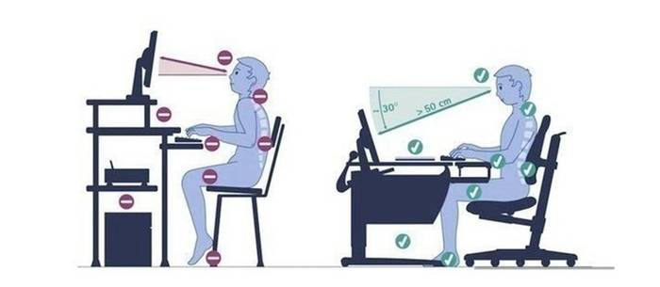
Рисунок 1 – Правильно положение при работе за ПК
- клавиатура размещается за 20-30 сантиметров от края стола;
- стул стоит таким образом, чтобы спина лишь немного упиралась в его спинку. Высота сидения позволяет держать ровную осанку;
- локти согнуты под прямым углом, а в кистях рук, лежащих на столе, не чувствуется напряжения;
- локти не висят в воздухе, а комфортно располагаются на подлокотниках кресла или столешнице. Их позиция существенно не меняется при передвижении мышки;
- ноги упираются в твердую поверхность, распрямлены вперед, а не подогнуты под себя;
- если пользователь носит очки, то нужно убедиться в том, что он может свободно регулировать угол наклона экрана.
- чрезвычайно важна периодическая зарядка. Каждый час нужно вставать с кресла, разминать мышцы и суставы. Ведь, несмотря на неподвижность, они испытывают огромную нагрузку, пребывая в неестественном положении.
Обязательно нужно делать разминку для глаз: круговые и линейные движения открытыми глазами, моргание и расфокусирование.
В аварийных ситуациях:

Своевременная реакция позволяет сохранить технику и здоровье персонала.
- При любых сбоях в электроснабжении компьютер должен быть немедленно отключен от сети.
- При обнаружении оголенного провода нужно оперативно предупредить окружающих и исключить контакт с опасным участком.
- В помещениях должны находиться исправные огнетушители (ОУ-2 или ОУБ-3). Персонал должен знать их местонахождение и правила использования.
- При поражении током пострадавшему оказывается первая помощь (искусственное дыхание, массаж сердца) и немедленно вызывается бригада скорой помощи.
По окончании работы: Перед выключением необходимо корректно закрыть все приложения и извлечь внешние носители (флеш-карты). Порядок выключения обратен порядку включения. Запуск производится по схеме: общее питание – периферия – системный блок. Выключение начинается с завершения работы системного блока.

Заключение

В ходе дипломного проектирования, посвященного разработке веб-сервиса медиатеки для территориального органа статистики, была проведена комплексная работа, охватывающая как теоретические основы построения цифровых платформ, так и практические аспекты их реализации. Исследование механизмов взаимодействия пользователей с контентом позволило выявить ключевые факторы, влияющие на эффективность внедрения подобных систем в государственных ведомствах.
На начальном этапе был выполнен аналитический обзор принципов работы современных цифровых платформ и медиа-сервисов. Это дало возможность оценить успешные стратегии организации доступа к данным и выявить общие технологические вызовы, с которыми сталкиваются распределенные информационные системы. Анализ показал, что наиболее эффективные решения базируются на автоматизации процессов хранения и внедрении гибких интерфейсов для взаимодействия с конечным пользователем.
Особое внимание в работе было уделено вопросам информационной безопасности и защиты данных внутри ведомственной сети. Понимание этих аспектов стало основой для формирования доверия со стороны сотрудников и обеспечения стабильного функционирования сервиса в рамках регламентов Ростовстата.
В практической части проекта была спроектирована и реализована архитектура приложения на базе веб-фреймворка Django и клиентской части на Vue.js. Выбор данного технологического стека позволил создать производительное решение с четким разделением логики (Backend) и интерфейса (Frontend). Использование Tailwind CSS обеспечило визуальную целостность и адаптивность системы, что критически важно для комфортной работы специалистов на различных типах устройств.
На основе проведенного анализа были внедрены инструменты для
оптимизации работы с аудиоконтентом, включая удобную систему фильтрации и управления метаданными. Инновационные подходы к построению API позволили заложить фундамент для дальнейшего развития платформы, включая возможную интеграцию алгоритмов искусственного интеллекта для автоматической транскрибации записей.
Результатом дипломного проекта стала полнофункциональная концепция и программная реализация ведомственной медиатеки. Полученные знания и опыт позволили создать продукт, учитывающий специфику государственного сектора, потребности пользователей и современные стандарты разработки. В заключение следует отметить, что создание успешного цифрового сервиса в структуре статистики требует не только технической подготовки, но и постоянного мониторинга технологических изменений для своевременной адаптации системы к новым задачам цифровой трансформации ведомства.

Перечень используемых информационных ресурсов

- Перспективы цифровизации государственного сектора в России URL: https://www.vavilovsar.ru/files/pages/43897/15893047670.pdf (дата обращения: 12.01.2026).
- Современные цифровые технологии для управления информационными ресурсами URL: https://cyberleninka.ru/article/n/sovremennye-tsifrovye-tehnologii-v-gosudarstvennom-upravlenii (дата обращения: 21.02.2026).
- Федеральный закон "О персональных данных" от 27.07.2006 N 152-ФЗ (актуальная редакция) URL: https://www.consultant.ru/document/cons_doc_LAW_61801/ (дата обращения: 07.03.2026).
- Django Documentation Официальное руководство по веб-фреймворку Django URL: https://docs.djangoproject.com/en/stable/ (дата обращения: 11.12.2025).
- Vue.js Guide Прогрессивный JavaScript-фреймворк URL: https://vuejs.org/guide/introduction.html (дата обращения: 11.12.2025).
- PostgreSQL Documentation Руководство по работе с реляционной базой данных URL: https://www.postgresql.org/docs/ (дата обращения: 11.12.2025).
- Django REST Framework Инструментарий для построения Web API URL: https://www.django-rest-framework.org/ (дата обращения: 04.02.2026).
- Tailwind CSS Documentation Официальная документация утилитарного фреймворка URL: https://tailwindcss.com/docs (дата обращения: 21.04.2026).
- Интеграция Vue.js с Django REST Framework Практическое руководство URL: https://testdriven.io/blog/django-rest-framework-vue/ (дата обращения: 20.02.2026).
- Python.org Официальный сайт языка программирования Python URL: https://www.python.org/doc/ (дата обращения: 11.03.2026).
- Tailwind UI Components Библиотека готовых компонентов интерфейса URL: https://tailwindui.com/components (дата обращения: 17.04.2026).
- Безопасность веб-приложений на Django Рекомендации по защите данных URL: https://docs.djangoproject.com/en/stable/topics/security/ (дата обращения: 10.05.2026).
- Vite.js Guide Инструмент сборки для фронтенд-проектов URL: https://vitejs.dev/guide/ (дата обращения: 26.05.2026).
- Управление медиафайлами в Django Хранение и потоковая передача URL: https://docs.djangoproject.com/en/stable/ref/models/fields/#filefield (дата обращения: 28.05.2026).
Приложение А

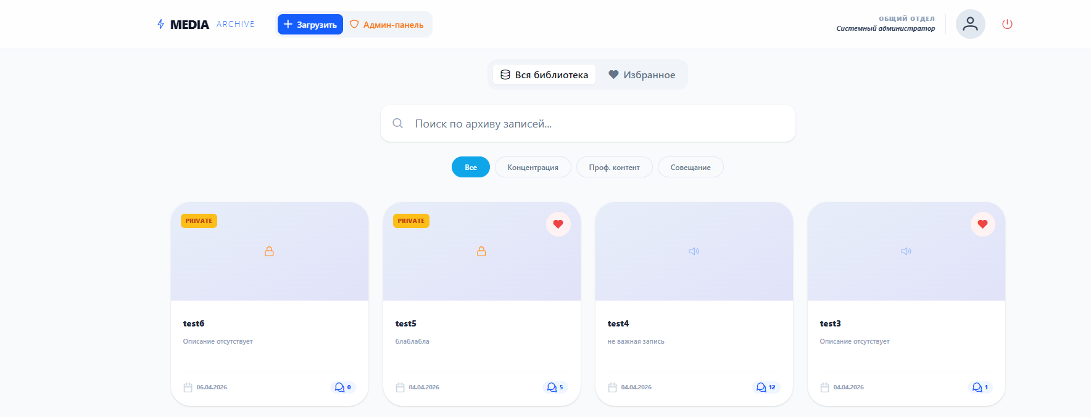
Рисунок 2 – Главная страница
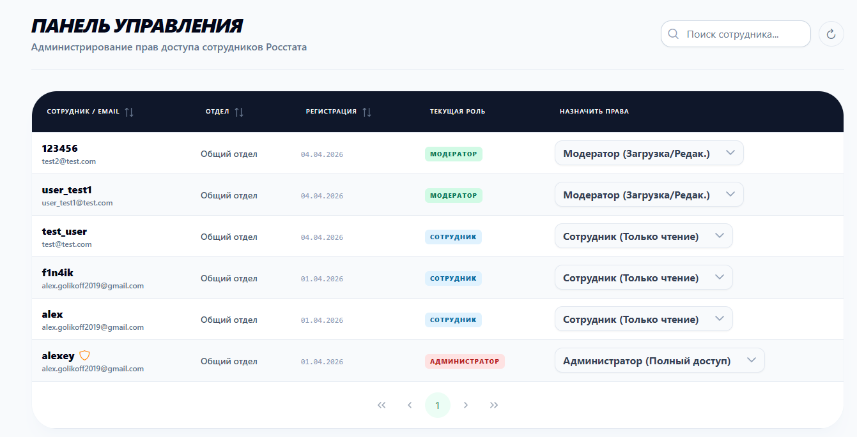
Рисунок 3 – Страница админ панели
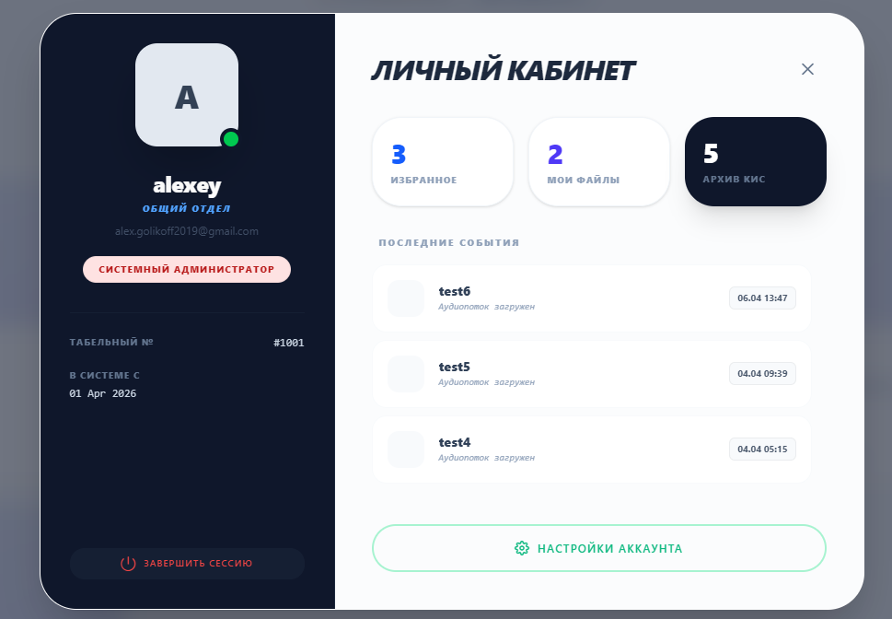
Рисунок 4 – Страница личного кабинета
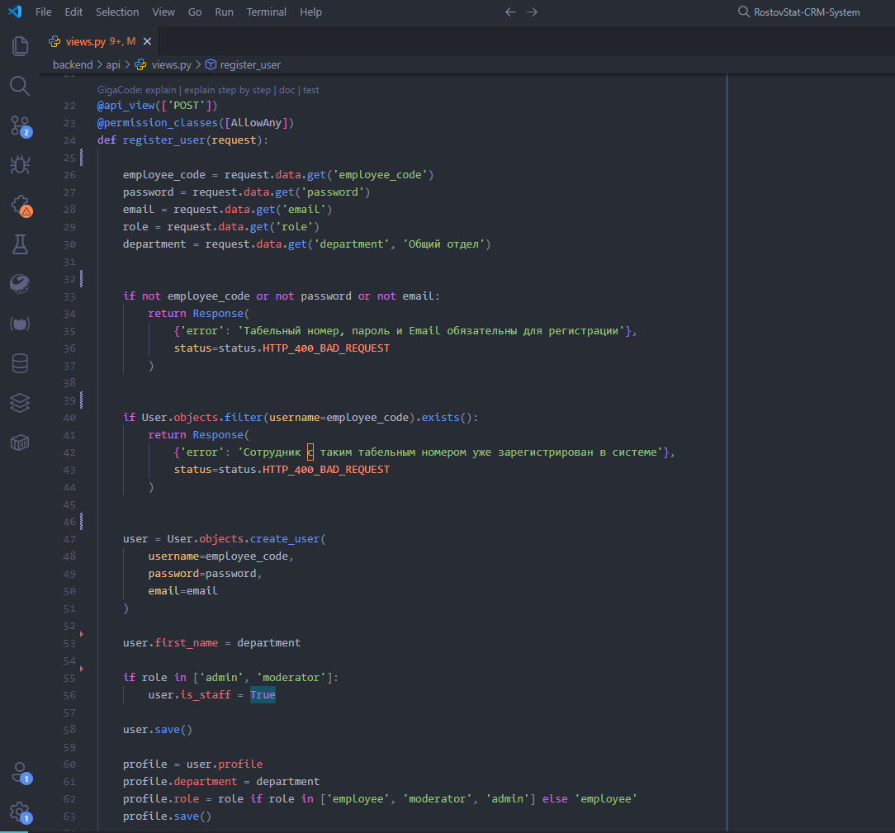
Рисунок 5 – Реализация регистрации
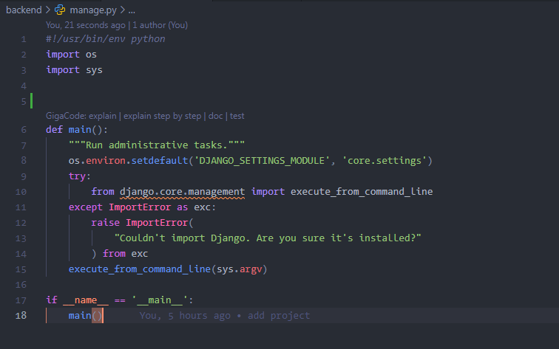
Рисунок 6 – Точка входа приложения

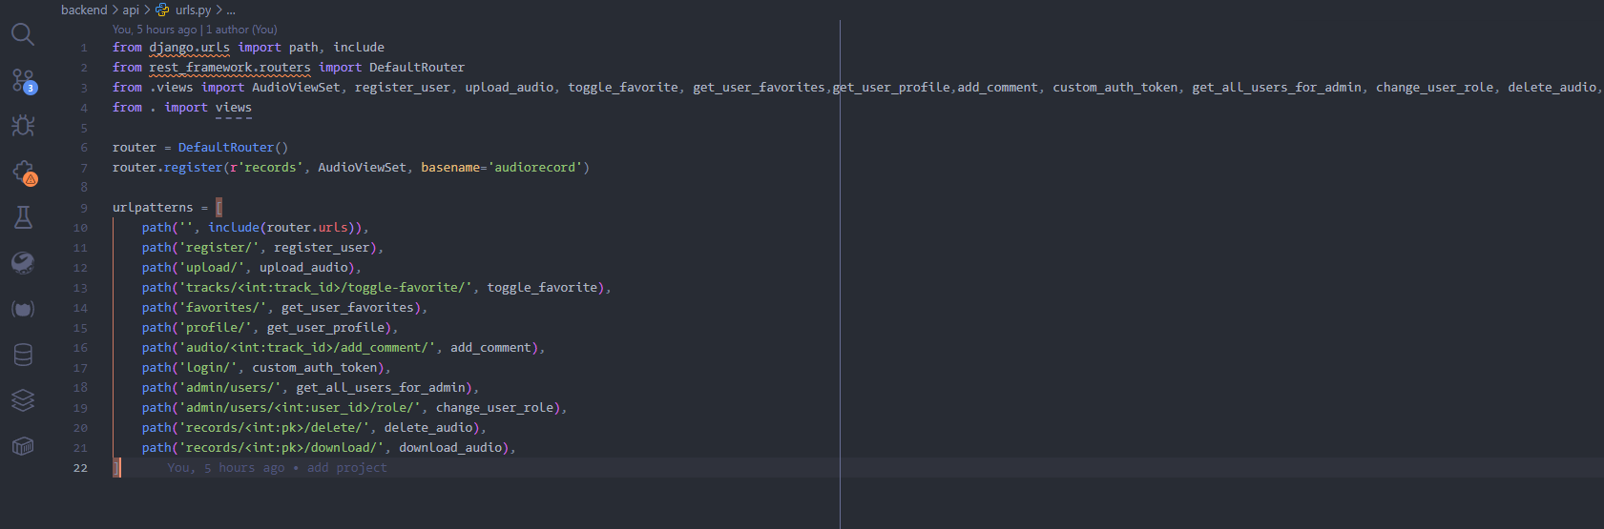
Рисунок 7 – Реализация энд поинтов веб-приложения

